成县政务服务事项

办

事

指

南

成县政务服务中心

目 录

1.参与并购、加盟、连锁经营的营利性幼儿园与相关利益企业签订的协议的备案办事指南…………………………………1

2.初中、小学、幼儿园教师资格认定办事指南…………3

3.初中、小学、幼儿园教师资格证书补换发办事指南……6

4.实施学前教育、普通高中教育及中等职业教育的民办学校变更审批办事指南………………………………………………9

5.实施学前教育、普通高中教育及中等职业教育的民办学校设立审批办事指南………………………………………………14

6.实施学前教育、普通高中教育及中等职业教育的民办学校终止审批办事指南…………………………………………19

7.校车使用许可的前置审查（区域内）办事指南………22

8.休学、转学、复学申请办事指南……………………………25

参与并购、加盟、连锁经营的营利性幼儿园与相关利益企业签订的协议的备案办事指南

一、实施编码：1162122101533874194621005004000

二、服务对象：企业法人,其他组织

三、事项类型：其他行政权力

四、法定依据：

《中共中央 国务院关于学前教育深化改革规范发展的若干意见》（中发〔2018〕39号）“参与并购、加盟、连锁经营的营利性幼儿园，应将与相关利益企业签订的协议报县级以上教育部门备案并向社会公布；当地教育部门应对相关利益企业和幼儿园的资质、办园方向、课程资源、数量规模及管理能力等进行严格审核，实施加盟、连锁行为的营利性幼儿园原则上应取得省级示范园资质。”

五、受理机构：成县教育局

六、受理条件：申请材料齐全

七、申办材料：1.参与并购、加盟、连锁经营的营利性幼儿园备案表；2.并购、加盟、连锁品牌的资质证书；3.并购、加盟、连锁协议书。

八、办理时限：法定时限20工作日，承诺时限1工作日。

九、收费方式：不收费

十、咨询方式：电话：0939--5923295

十一、监督投诉：电话：0939--3200859；地址:成县城关镇北大街1号政务服务中心2楼A45号教育局综合窗口。

十二：办理地址和时间：地点：甘肃省陇南市成县城关镇北大街1号政务服务中心二楼A45教育局综合窗口；时间：周一至周五：上午08:30--12:00，下午14:30--18:00，法定节假日除外。

十三、办理进程和结果查询：电话咨询：0939--5923295或登录甘肃省政务服务网、甘快办APP查询。

十四、办事流程图：

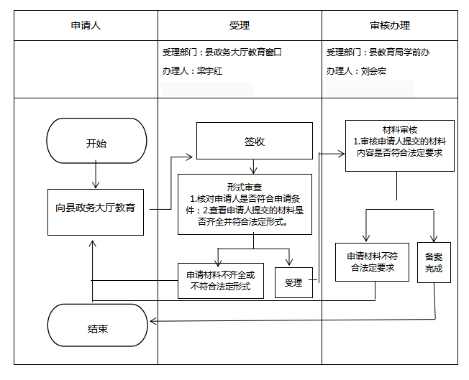

初中、小学、幼儿园教师资格认定

办事指南

一、实施编码：1162122101533874194000105013000

二、服务对象：自然人

三、事项类型：行政许可

四、法定依据：

《中华人民共和国教师法》（1993年10月31日主席令第15号，2009年8月27日予以修改）第十三条：中小学教师资格由县级以上地方人民政府教育行政部门认定。中等专业学校、技工学校的教师资格由县级以上地方人民政府教育行政部门组织有关主管部门认定。普通高等学校的教师资格由国务院或者省、自治区、直辖市教育行政部门或者由其委托的学校认定。

《教师资格条例》（1995年12月12日国务院令第188号）第十三条：幼儿园、小学和初级中学教师资格，由申请人户籍所在地或者申请人任教学校所在地的县级人民政府教育行政部门认定。高级中学教师资格，由申请人户籍所在地或者申请人任教学校所在地的县级人民政府教育行政部门审查后，报上一级教育行政部门认定。中等职业学校教师资格和中等职业学校实习指导教师资格，由申请人户籍所在地或者申请人任教学校所在地的县级人民政府教育行政部门审查后，报上一级教育行政部门认定或者组织有关部门认定。

五、受理机构：成县教育局

六、受理条件：资料齐全，即可受理。

七、申办材料：1.户籍材料；2.1寸近期免冠彩色白底照片1张；3.教师资格认定体检表（需县级及以上医院体检，我县县人民医院、县中医医院、县妇幼保健医院均可。）

八、办理时限：30工作日

九、收费方式：不收费

十、咨询方式：电话：0939--5923295

十一、监督投诉电话：0939--3200859；地址:成县城关镇北大街1号政务服务中心2楼A45号教育局综合窗口。

十二：办理地址和时间：地点：甘肃省陇南市成县城关镇北大街1号政务服务中心二楼A45教育局综合窗口；时间：周一至周五：上午08:30--12:00，下午14:30--18:00，法定节假日除外。

十三、办理进程和结果查询：电话咨询：0939--5923295或登录甘肃省政务服务网、甘快办APP查询。

十四、事项受理条件

申请人应符合《教师法》《教师资格条例》等法律法规规定的认定条件，且未达到国家法定退休年龄。

十五、办事流程图：

（转下页）

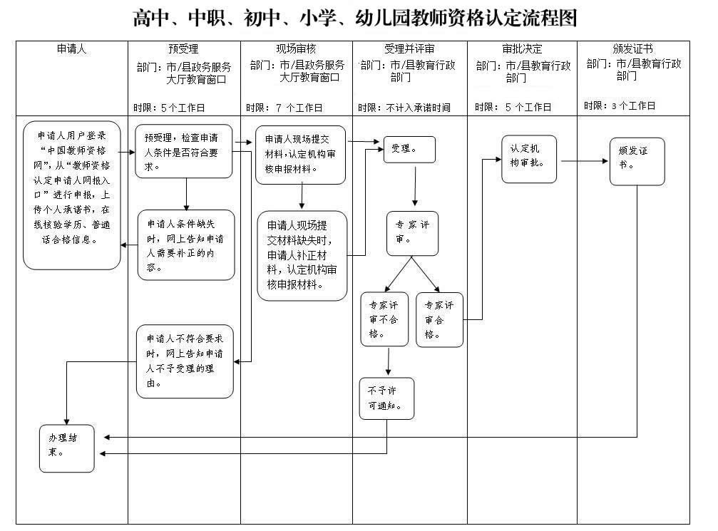十六、办理事项所需表格

体检表请在“中国教师资格网”注册登记后自行下载打印即可。

初中、小学、幼儿园教师资格证书

补换发办事指南

一、实施编码：1162122101533874194622005008000

二、服务对象：自然人

三、事项类型：公共服务

四、法定依据：

《教师资格证书管理规定》 第九条 持证人的教师资格证书因损毁影响使用的，由持证人向原发证机关提出换发新证书的书面申请。原发证机关审核后收回损坏证书，补发新的教师资格证书，补发的教师资格证书编号与原编号一致。

五、受理机构：成县教育局

六、受理条件：发证机构为本县（市、区）教育行政部门。

七、申办材料：1.《身份证》复印件；2.《教师资格证补换发申请表》；3.《教师资格认定申请表》复印件；4.1寸近期免冠彩色白底照片。

八、办理时限：法定时限20工作日，承诺时限10工作日。

九、收费方式：不收费

十、咨询方式：电话：0939--5923295

十一、监督投诉：电话：0939--3200859；地址:成县城关镇北大街1号政务服务中心2楼A45号教育局综合窗口。

十二：办理地址和时间：地点：甘肃省陇南市成县城关镇北大街1号政务服务中心二楼A45教育局综合窗口；时间：周一至周五：上午08:30--12:00，下午14:30--18:00，法定节假日除外。

十三、办理进程和结果查询：电话咨询：0939--5923295或登录甘肃省政务服务网、甘快办APP查询。

十四、办事流程图：

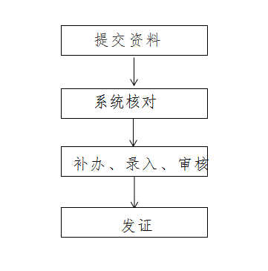

1. 办理事项所需表格

教师资格认定补办申请表（补）

报名号：xxxxxxxx

|  |  |  |  |  |  |  |  |  |  |  |  |  |  |  |  |  |  |  |  |  |  |
| --- | --- | --- | --- | --- | --- | --- | --- | --- | --- | --- | --- | --- | --- | --- | --- | --- | --- | --- | --- | --- | --- |
| 姓 名 | 张三 | | | | | | | 性别 | | | 男 | | | | | |  | | | | |
| 出生年月 | xxxx年xx月xx日 | | | | | | | 民族 | | | 汉 | | | | | |
| 政治面貌 | 中共党员 | | | | | | | 职业 | | | 教师 | | | | | |
| 专业技术职务 | 中小学一级教师 | | | | | | | | | | | | | | | |
| 有效身份证件类型 | 居民身份证 | | | | | | 有效身份证件号 | | | | | | | 622624xxxxxxxxxxxx | | | | | | | |
| 毕业学校和专业 | 西北师范大学英语专业 | | | | | | | | | | | | | | | | | | | | |
| 申请地类型 | 农村 | | | | | | 联系电话 | | | | | | | 139xxxxxxxx | | | | | | | |
| 通讯地址 * | 甘肃省陇南市成县xx镇xx村 | | | | | | | | | | | | | | | | | | | | |
| 申请资格种类 | 中学教师 | | | | | | 申请任教学科 | | | | | | | 英语 | | | | | | | |
| 学历学位 | 学士学位 | | | | | | 普通话水平  测试等级 | | | | | | | 二级甲等 | | | | | | | |
| 健康状况 | 健康 | | | | | | 教育教学能力 | | | | | | | 优 | | | | | | | |
| 个人承诺书  本人热爱教育事业，遵守宪法和法律法规，恪守职业道德，严守社会公德。无不良品行和违法犯罪记录，提交的申请材料真实、准确。如与事实不符，愿意接受相应行政处罚和法律责任。  承诺人： 年 月 日 | | | | | | | | | | | | | | | | | | | | | |
| 教师资格认定专家评议委员会评议意见 | | | | | | | | | 教师资格认定机构意见 | | | | | | | | | | | | |
| 公 章/签字  年 月 日 | | | | | | | | | 公 章  年 月 日 | | | | | | | | | | | | |
| 教师资格证书  号码 |  |  |  |  |  |  | | |  |  | |  |  |  |  |  | |  |  |  |  |
| 备注 |  | | | | | | | | | | | | | | | | | | | | |

注：本表由教育部监制。由教师资格认定机构用A4纸打印，一式两份。一份存入申请人人事档案，一份由认定机构归档保存。

实施学前教育、普通高中教育及中等职业

教育的民办学校变更审批办事指南

一、实施编码：1162122101533874194000105003000

二、服务对象：自然人,企业法人,社会组织法人,非法人企业,其他组织

三、事项类型：行政许可

四、法定依据：

《中华人民共和国教育法》（1995年3月18日主席令第45号，2015年12月27日予以修改）第十四条：国务院和地方各级人民政府根据分级管理、分工负责的原则，领导和管理教育工作。中等及中等以下教育在国务院领导下，由地方人民政府管理。第二十八条：学校及其他教育机构的设立、变更和终止，应当按照国家有关规定办理审核、批准、注册或者备案手续。

《中华人民共和国民办教育促进法》第八条：县级以上地方各级人民政府教育行政部门主管本行政区域内的民办教育工作。……第十二条：举办实施学历教育、学前教育、自学考试助学及其他文化教育的民办学校，由县级以上人民政府教育行政部门按照国家规定的权限审批；……第五十三条：民办学校的分立、合并，在进行财务清算后，由学校理事会或者董事会报审批机关批准。……第五十四条：民办学校举办者的变更，须由举办者提出，在进行财务清算后，经学校理事会或者董事会同意，报审批机关核准。第五十五条：民办学校名称、层次、类别的变更，由学校理事会或者董事会报审批机关批准。 申请变更为其他民办学校，审批机关应当自受理之日起三个月内以书面形式答复；其中申请变更为民办高等学校的，审批机关也可以自受理之日起六个月内以书面形式答复。第五十六条：民办学校有下列情形之一的，应当终止：（一）根据学校章程规定要求终止，并经审批机关批准的；（二）被吊销办学许可证的；（三）因资不抵债无法继续办学的。第五十八条：民办学校终止时，应当依法进行财务清算。 民办学校自己要求终止的，由民办学校组织清算；被审批机关依法撤销的，由审批机关组织清算；因资不抵债无法继续办学而被终止的，由人民法院组织清算。第六十条：终止的民办学校，由审批机关收回办学许可证和销毁印章，并注销登记。

《中华人民共和国民办教育促进法实施条例》（国务院令第399号）第三十九条第二款民办学校可以依法以捐赠者的姓名、名称命名学校的校舍或者其他教育教学设施、生活设施。捐赠者对民办学校发展做出特殊贡献的，实施高等学历教育的民办学校经国务院教育行政部门按照国家规定的条件批准，其他民办学校经省、自治区、直辖市人民政府教育行政部门或者劳动和社会保障行政部门按照国家规定的条件批准，可以以捐赠者的姓名或者名称作为学校校名。

五、受理机构：成县教育局，联办机构：成县市场监督管理局；成县民政局

六、受理条件：资料齐全，即可受理。

七、申办材料：1.申请报告；2.变更决议。

八、办理时限：法定办结时限：90工作日，承诺办结时限：1工作日。

九、收费方式：不收费

十、咨询方式：电话：0939--5923295

十一、监督投诉：电话：0939--3200859；地址:成县城关镇北大街1号政务服务中心2楼A45号教育局综合窗口。

十二：办理地址和时间：地点：甘肃省陇南市成县城关镇北大街1号政务服务中心二楼A45教育局综合窗口；时间：周一至周五：上午08:30--12:00，下午14:30--18:00，法定节假日除外。

十三、办理进程和结果查询：电话咨询：0939--5923295或登录甘肃省政务服务网、甘快办APP查询。

十四：办理流程图：

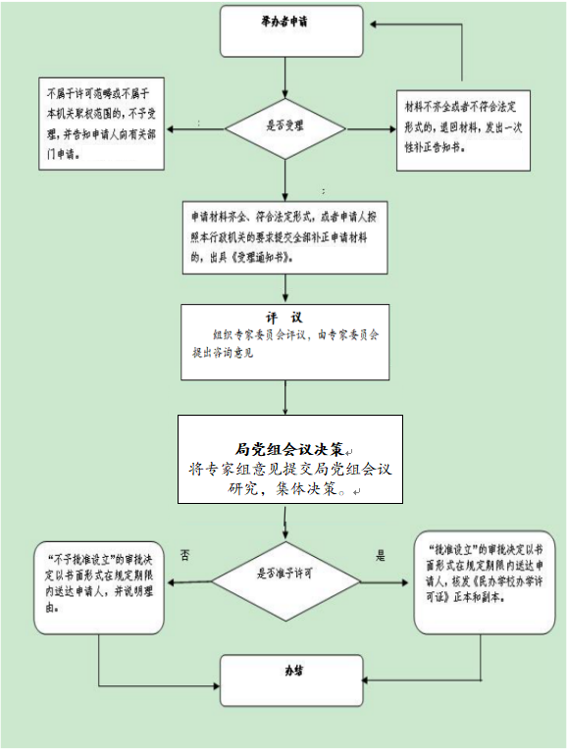

十五、事项受理条件

1.民办学校的分立、合并，在进行财务清算后，由学校理事会或者董事会报审批机关批准。

2.民办学校举办者的变更，须由举办者提出，在进行财务清算后，经学校理事会或者董事会同意，报审批机关核准。

3.民办学校名称、层次、类别的变更，由学校理事会或者董事会报审批机关批准。

实施学前教育、普通高中教育及中等职业

教育的民办学校设立审批办事指南

一、实施编码：1162122101533874194000105003000

二、服务对象：自然人,企业法人,社会组织法人,非法人企业,其他组织

三、事项类型：行政许可

四、法定依据：

《中华人民共和国教育法》（1995年3月18日主席令第45号，2015年12月27日予以修改）第十四条：国务院和地方各级人民政府根据分级管理、分工负责的原则，领导和管理教育工作。中等及中等以下教育在国务院领导下，由地方人民政府管理。第二十八条：学校及其他教育机构的设立、变更和终止，应当按照国家有关规定办理审核、批准、注册或者备案手续。

《中华人民共和国民办教育促进法》第八条：县级以上地方各级人民政府教育行政部门主管本行政区域内的民办教育工作。……第十二条：举办实施学历教育、学前教育、自学考试助学及其他文化教育的民办学校，由县级以上人民政府教育行政部门按照国家规定的权限审批；……第五十三条：民办学校的分立、合并，在进行财务清算后，由学校理事会或者董事会报审批机关批准。……第五十四条：民办学校举办者的变更，须由举办者提出，在进行财务清算后，经学校理事会或者董事会同意，报审批机关核准。第五十五条：民办学校名称、层次、类别的变更，由学校理事会或者董事会报审批机关批准。 申请变更为其他民办学校，审批机关应当自受理之日起三个月内以书面形式答复；其中申请变更为民办高等学校的，审批机关也可以自受理之日起六个月内以书面形式答复。第五十六条：民办学校有下列情形之一的，应当终止： （一）根据学校章程规定要求终止，并经审批机关批准的； （二）被吊销办学许可证的； （三）因资不抵债无法继续办学的。第五十八条：民办学校终止时，应当依法进行财务清算。 民办学校自己要求终止的，由民办学校组织清算；被审批机关依法撤销的，由审批机关组织清算；因资不抵债无法继续办学而被终止的，由人民法院组织清算。第六十条：终止的民办学校，由审批机关收回办学许可证和销毁印章，并注销登记。

《中华人民共和国民办教育促进法实施条例》（国务院令第399号）第三十九条第二款民办学校可以依法以捐赠者的姓名、名称命名学校的校舍或者其他教育教学设施、生活设施。捐赠者对民办学校发展做出特殊贡献的，实施高等学历教育的民办学校经国务院教育行政部门按照国家规定的条件批准，其他民办学校经省、自治区、直辖市人民政府教育行政部门或者劳动和社会保障行政部门按照国家规定的条件批准，可以以捐赠者的姓名或者名称作为学校校名。

五、受理机构：成县教育局，联办机构：成县市场监督管理局；成县民政局

六、受理条件：资料齐全，即可受理。

七、申办材料：1.申办报告；2.举办者资质材料；3.资产来源、资金数额及有效证明文件。

八、办理时限：法定办结时限：90工作日，承诺办结时限：15工作日。

九、收费方式：不收费

十、咨询方式：电话：0939--5923295

十一、监督投诉：电话：0939--3200859；地址:甘肃省陇南市成县城关镇北大街1号政务服务中心2楼A45号教育局综合窗口。

十二：办理地址和时间：地点：甘肃省陇南市成县城关镇北大街1号政务服务中心二楼A45教育局窗口；时间：周一至周五：上午08:30--12:00，下午14:30--18:00，法定节假日除外。

十三、办理进程和结果查询：电话咨询：0939--5923295或登录甘肃省政务服务网、甘快办APP查询。

十四：办理流程图：

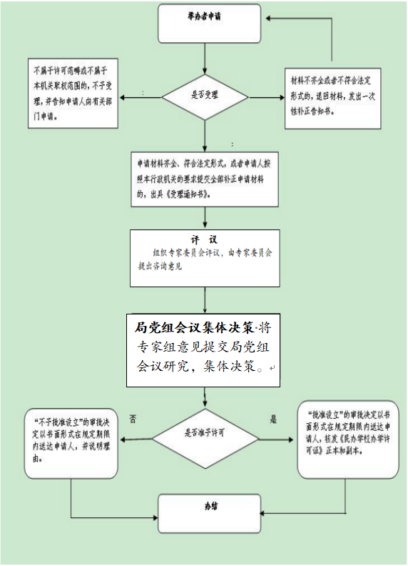

十五、事项受理条件

1.按照属地原则，县级及以上教育行政部门受理范围：中职学校、幼儿园、小学、初中、高中以及非学历教育机构。

2.根据国家有关法律法规，应具备符合相应办学层次的基础设施条件。

3.必须有与办学规模相适应、结构合理的专兼职教师队伍。

4.有必备的办学资金和稳定的经费来源。

十六、特别程序：

实地考察

实施学前教育、普通高中教育及中等职业

教育的民办学校终止审批办事指南

一、实施编码：1162122101533874194000105003000

二、服务对象：自然人,企业法人,社会组织法人,非法人企业,其他组织

三、事项类型：行政许可

四、法定依据：

《中华人民共和国教育法》（1995年3月18日主席令第45号，2015年12月27日予以修改）第十四条：国务院和地方各级人民政府根据分级管理、分工负责的原则，领导和管理教育工作。中等及中等以下教育在国务院领导下，由地方人民政府管理。第二十八条：学校及其他教育机构的设立、变更和终止，应当按照国家有关规定办理审核、批准、注册或者备案手续。

《中华人民共和国民办教育促进法》第八条：县级以上地方各级人民政府教育行政部门主管本行政区域内的民办教育工作。……第十二条：举办实施学历教育、学前教育、自学考试助学及其他文化教育的民办学校，由县级以上人民政府教育行政部门按照国家规定的权限审批；……第五十三条：民办学校的分立、合并，在进行财务清算后，由学校理事会或者董事会报审批机关批准。……第五十四条：民办学校举办者的变更，须由举办者提出，在进行财务清算后，经学校理事会或者董事会同意，报审批机关核准。第五十五条：民办学校名称、层次、类别的变更，由学校理事会或者董事会报审批机关批准。 申请变更为其他民办学校，审批机关应当自受理之日起三个月内以书面形式答复；其中申请变更为民办高等学校的，审批机关也可以自受理之日起六个月内以书面形式答复。第五十六条：民办学校有下列情形之一的，应当终止： （一）根据学校章程规定要求终止，并经审批机关批准的； （二）被吊销办学许可证的； （三）因资不抵债无法继续办学的。第五十八条：民办学校终止时，应当依法进行财务清算。 民办学校自己要求终止的，由民办学校组织清算；被审批机关依法撤销的，由审批机关组织清算；因资不抵债无法继续办学而被终止的，由人民法院组织清算。第六十条：终止的民办学校，由审批机关收回办学许可证和销毁印章，并注销登记。

《中华人民共和国民办教育促进法实施条例》（国务院令第399号）第三十九条第二款民办学校可以依法以捐赠者的姓名、名称命名学校的校舍或者其他教育教学设施、生活设施。捐赠者对民办学校发展做出特殊贡献的，实施高等学历教育的民办学校经国务院教育行政部门按照国家规定的条件批准，其他民办学校经省、自治区、直辖市人民政府教育行政部门或者劳动和社会保障行政部门按照国家规定的条件批准，可以以捐赠者的姓名或者名称作为学校校名。

五、受理机构：成县教育局，联办机构：成县市场监督管理局；成县民政局

六、受理条件：资料齐全，即可受理。

七、申办材料：1.终止办学报告；2.在校教师、学生安置方案；3.学校财产清偿和处置情况报告。

八、办理时限：法定办结时限：90工作日，承诺办结时限：1工作日。

九、收费方式：不收费

十、咨询方式：电话：0939--5923295

十一、监督投诉：电话：0939--3200859；地址:成县城关镇北大街1号政务服务中心2楼A45号教育局综合窗口。

十二：办理地址和时间：地点：甘肃省陇南市成县城关镇北大街1号政务服务中心二楼A45教育局综合窗口；时间：周一至周五：上午08:30--12:00，下午14:30--18:00，法定节假日除外。

十三、办理进程和结果查询：电话咨询：0939--5923295或登录甘肃省政务服务网、甘快办APP查询。

十四、事项受理条件

1.根据学校章程规定要求终止，并经审批机关批准的；

2.被吊销办学许可证的；

3.因资不抵债无法继续办学的。

校车使用许可的前置审查（区域内）

办事指南

一、实施编码：1162122101533874194000105014000

二、服务对象：自然人,企业法人,事业法人,社会组织法人,其他组织

三、事项类型：行政许可

四、法定依据：

《校车安全管理条例》（2012年4月5日国务院令617号）第十五条：学校或者校车服务提供者申请取得校车使用许可，应当向县级或者设区的市级人民政府教育行政部门提交书面申请和证明其符合本条例第十四条规定条件的材料。教育行政部门应当自收到申请材料之日起3个工作日内，分别送同级公安机关交通管理部门、交通运输部门征求意见，公安机关交通管理部门和交通运输部门应当在3个工作日内回复意见。教育行政部门应当自收到回复意见之日起5个工作日内提出审查意见，报本级人民政府。本级人民政府决定批准的，由公安机关交通管理部门发给校车标牌，并在机动车行驶证上签注校车类型和核载人数；不予批准的，书面说明理由。

五、受理机构：成县教育局

六、受理条件：取得校车使用许可应当符合下列条件：

1.车辆符合校车安全国家标准，取得机动车检验合格证明，并已经在公安机关交通管理部门办理注册登记；

2.有取得校车驾驶资格的驾驶人；

3.有包括行驶线路、开行时间和停靠站点的合理可行的校车运行方案；

4.有健全的安全管理制度；

5.已经投保机动车承运人责任保险。

七、申办材料：1.甘肃省运行校车标牌审批表（区域内）；2.驾驶员机动车驾驶证、机动车行驶证以及随车照管员身份证明3.机动车检验合格证明、机动车及承运人责任保险。

八、办理时限：法定时限20工作日，承诺时限1工作日。

九、收费方式：不收费

十、咨询方式：电话：0939--5923295

十一、监督投诉：电话：0939--3200859；地址:成县城关镇北大街1号政务服务中心2楼A45号教育局综合窗口。

十二：办理地址和时间：地点：甘肃省陇南市成县城关镇北大街1号政务服务中心二楼A45教育局综合窗口；时间：周一至周五：上午08:30--12:00，下午14:30--18:00，法定节假日除外。

十三、办理进程和结果查询：电话咨询：0939--5923295或登录甘肃省政务服务网、甘快办APP查询。

十四、办事流程图：

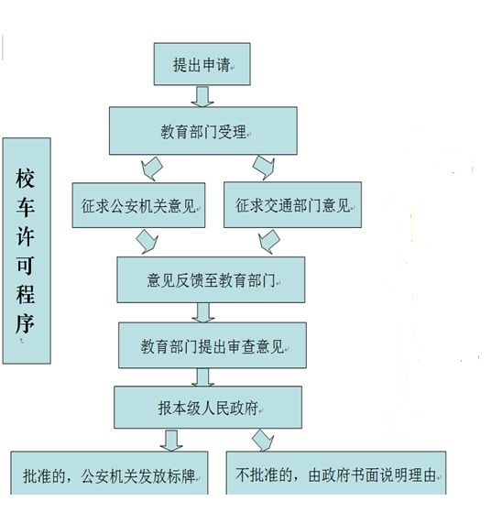

休学、转学、复学申请办事指南

一、实施编码：1162122101533874194622005009000

二、服务对象：自然人

三、事项类型：公共服务

四、法定依据：

《甘肃省中小学生学籍管理实施细则（试行）》 第三条 学生学籍管理采用信息化方式，实行分级负责、省级统筹、属地管理、学校实施的管理体制。（三）县级学籍管理部门工作职责2.负责本县中小学校学生的入学、转学、休学、复学、退学、毕业等审核、报送工作。

五、受理机构：成县教育局

六、受理条件：

休学受理条件：1、休学申请表；2、诊断证明、医药费票据、病例；

复学受理条件：1、复学申请表；2、诊断证明；

转学受理条件：1、转学申请表一式两份。

七、申办材料：甘肃省义务教育阶段学生休（复）学申请表

八、办理时限：法定时限20工作日，承诺时限1工作日。

九、收费方式：不收费

十、咨询方式：电话：0939--5923295

十一、监督投诉：电话：0939--3200859；地址:成县城关镇北大街1号政务服务中心2楼A45号教育局综合窗口。

十二：办理地址和时间：地点：甘肃省陇南市成县城关镇北大街1号政务服务中心二楼A45教育局综合窗口；时间：周一至周五：上午08:30--12:00，下午14:30--18:00，法定节假日除外。

十三、办理进程和结果查询：电话咨询：0939--5923295或登录甘肃省政务服务网、甘快办APP查询。

十四、办事流程图：

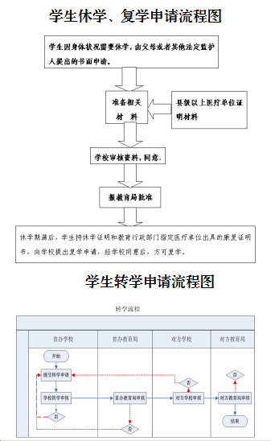

1. 办理事项所需填写的申请表（样表）

甘肃省义务教育阶段学生休(复)学申请表

|  |  |  |  |  |  |  |  |  |  |  |  |  |
| --- | --- | --- | --- | --- | --- | --- | --- | --- | --- | --- | --- | --- |
| 学生姓名 | | 张xx | 性别 | x | 出生年月 | xxxx年 | | 年级 | | | |  |
| 家庭住址 | | 成县xx镇xx村xx号 | | | | | 联系电话 | | | 139xxxxxxxx | | |
| 学籍号 | |  | | | | | 休学前学籍辅号 | | | |  | |
| 复学后学籍辅号 | | | |  | |
| 休 学 | | | | | | | | | 复 学 | | | |
| ①  原  因 | 家长签名：  年 　月 　日 | | | | | | | | 家长签名：  年 月 日 | | | |
| ②  班  主  任  意  见 | 班主任签名：  　　　 年 　月　 日 | | | | | | | | 班主任签名：  　　年 月 日 | | | |
| ③学校（学区）意见 | 经研究决定：  1．准予休学（休学期自　　　年　　月　　　　___日至　　　年　　月___日止），在休学期内不得进入任何学校插班旁听或重读。  2．休学期满，须按时到校就读；如不能按时复学者，请续办休学手续。  学校(区)盖章  经办人签名：  　　　年　月　日 | | | | | | | | 学校(区)盖章  经办人签名：  　　　年　月　日 | | | |
| ④  教  育  局  意  见 | （学籍管理专用章）  经办人签名  年 月 日 | | | | | | | | （学籍管理专用章）  经办人签名  年 月 日 | | | |
| 休学  复学  办理  流程 | 1、学生因病（传染病、肢体损伤、重大疾病）请假两周以上，不能继续上学，确需休学，由学生(或监护人)持县级及以上医院诊断证明、病历书、药费条据到所在学校领取休(复)学申请表，填写好表头及休学原因后，经班主任签署意见，学校（学区）同意，加盖公章，到县会考办办理休学手续。  2、休学期限原则为一年，若在休学期满后病未痊愈，需要继续休学的，需续办休学手续。  3、休学期满后经学生(或监护人)持县级以上医院病愈证明书、休(复)学申请表提出复学申请，经班主任签署意见，学校(学区)同意，加盖公章，到县会考办办理复学手续。 | | | | | | | | | | | |

甘肃省高中阶段学生休(复)学申请表

|  |  |  |  |  |  |  |  |  |  |  |  |  |
| --- | --- | --- | --- | --- | --- | --- | --- | --- | --- | --- | --- | --- |
| 学生姓名 | | 张xx | 性别 | X | 出生年月 | Xxxx年 | | 年级 | | | |  |
| 家庭住址 | | 成县xx镇xx村xx号 | | | | | 联系电话 | | | 139xxxxxxxx | | |
| 学籍号 | |  | | | | | 休学前学籍辅号 | | | |  | |
| 复学后学籍辅号 | | | |  | |
| 休 学 | | | | | | | | | 复 学 | | | |
| ①  原  因 | 家长签名：  年 　月 　日 | | | | | | | | 家长签名：  年 月 日 | | | |
| ②  班  主  任  意  见 | 班主任签名：  　　　 年 　月　 日 | | | | | | | | 班主任签名：  　　年 月 日 | | | |
| ③学校（学区）意见 | 经研究决定：  1．准予休学（休学期自　　　年　　月至  　　　年　　月止），在休学期内不得进入任何学校插班旁听或重读。  2．休学期满，须按时到校就读；如不能按时复学者，请续办休学手续。  学校(区)盖章  经办人签名：  　　　年　月　日 | | | | | | | | 学校(区)盖章  经办人签名：  　　　年　月　日 | | | |
| ④  教  育  局  意  见 | （学籍管理专用章）  经办人签名  年 月 日 | | | | | | | | （学籍管理专用章）  经办人签名  年 月 日 | | | |
| 休学  复学  办理  流程 | 1、学生因病（传染病、肢体损伤、重大疾病）请假两周以上，不能继续上学，确需休学，由学生(或监护人)持县级及以上医院诊断证明、病历书、药费条据到所在学校领取休(复)学申请表，填写表头及休学原因后，班主任签署意见，学校同意加盖公章，经县会考办审核同意，市会考办办理休学手续并到县会考办登记。  2、休学期限原则为一年，若在休学期满后病未痊愈，需要继续休学的，需续办休学手续。  3、休学期满后经学生(或监护人)持县级以上医院病愈证明书、休(复)学申请表提出复学申请，班主任签署意见，学校同意加盖公章，经县会考办审核同意，到市会考办办理复学手续，并到县会考办登记。 | | | | | | | | | | | |





